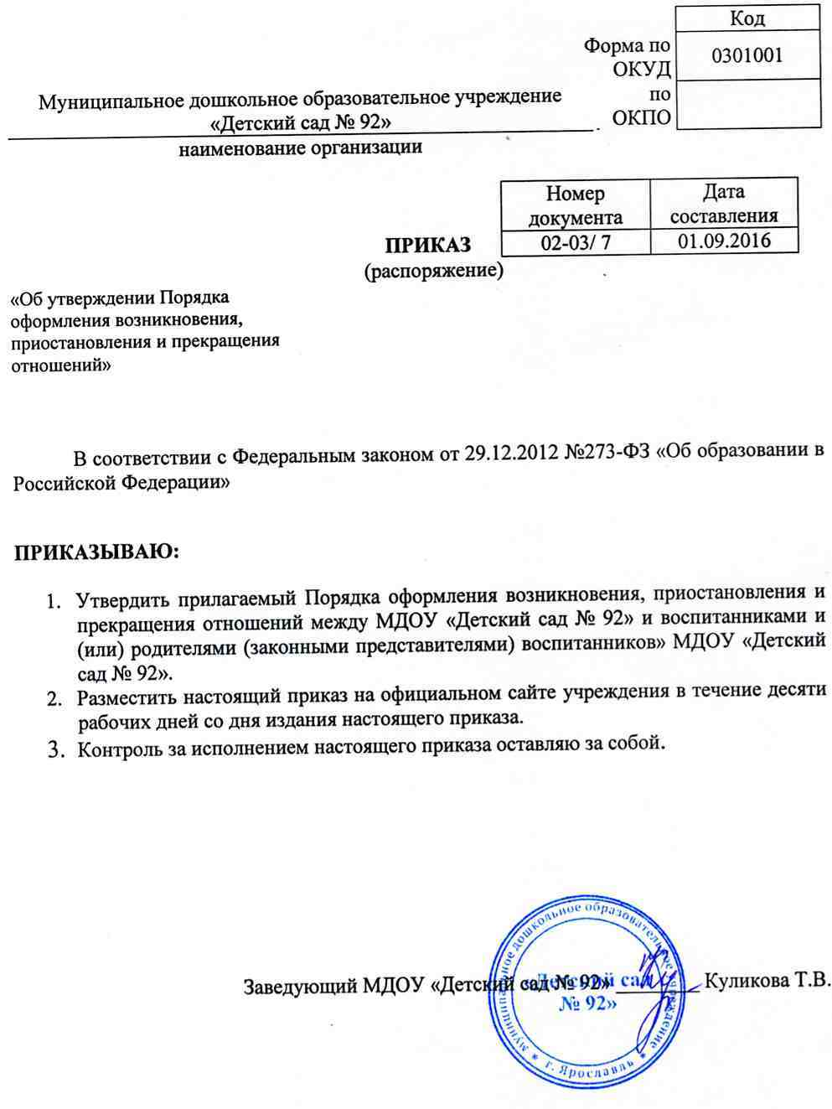
С УЧЕТОМ МНЕНИЯ СОВЕТА РОДИТЕЛЕЙ  Протокол № 1  «31» августа 2016 г. | ПРИНЯТО  На педагогическом совете  МДОУ «Детский сад № 92»  Протокол № 1  «01»сентября 2016 г. | УТВЕРЖДЕН  приказом по МДОУ «Детский сад № 92»  от 01.09.2016 г. № 02-03/7  заведующий  _________ Куликова Т.В.

Порядок оформления возникновения, приостановления и прекращения отношений между МДОУ «Детский сад № 92» и воспитанниками и (или) родителями (законными представителями) воспитанников

- Настоящий локальный нормативный акт регламентирует порядок оформления возникновения, приостановления и прекращения отношений между муниципальным дошкольным образовательным учреждением «Детский сад № 92» (далее Учреждение) и воспитанниками и (или) родителями (законными представителями) воспитанников (далее также – образовательные отношения).
- Основанием возникновения образовательных отношений является приказ заведующего Учреждением о зачислении ребенка в Учреждение.
- Изданию приказа заведующего Учреждением о приеме ребенка на обучение по образовательным программам дошкольного образования или за счет средств физических и (или) юридических лиц предшествует заключение договора об образовании.
- Договор об образовании заключается в соответствии со статьей 54 Федерального закона «Об образовании в Российской Федерации». Возникновение образовательных отношений в связи с зачислением ребенка в Учреждение на обучение по образовательным программа дошкольного образования оформляется в соответствии с правилами приема в Учреждение.
- Прекращение образовательных отношений в связи с отчислением воспитанника из Учреждения оформляется в соответствии с Порядком и основаниями отчисления воспитанников Учреждения.
- Приостановление образовательных отношений, за исключением приостановления образовательных отношений по инициативе Учреждения, осуществляется по заявлению родителей (законных представителей) воспитанника.
В заявлении указываются:
- фамилия, имя, отчество (при наличии) воспитанника;
- дата рождения;
- причины приостановления образовательных отношений.
7. Приостановление образовательных отношений оформляется приказом заведующего
Учреждением.

 |  |  | Код
 | Форма по ОКУД |  | 0301001
Муниципальное дошкольное образовательное учреждение  «Детский сад № 92» |  | по ОКПО
наименование организации

 |  | Номер документа | Дата составления
 | ПРИКАЗ | 02-03/ 7 | 01.09.2016
(распоряжение)
«Об утверждении Порядка
оформления возникновения,
приостановления и прекращения
отношений»

В соответствии с Федеральным законом от 29.12.2012 №273-ФЗ «Об образовании в Российской Федерации»

ПРИКАЗЫВАЮ:

- Утвердить прилагаемый Порядка оформления возникновения, приостановления и прекращения отношений между МДОУ «Детский сад № 92» и воспитанниками и (или) родителями (законными представителями) воспитанников» МДОУ «Детский сад № 92».
- Разместить настоящий приказ на официальном сайте учреждения в течение десяти рабочих дней со дня издания настоящего приказа.
- Контроль за исполнением настоящего приказа оставляю за собой.

Заведующий МДОУ «Детский сад № 92» ________ Куликова Т.В.

